5.2其他植物激素
学习目标：1.能够列举出其他植物激素。
2.能够简述出其他植物激素的生理作用。
3.能够分析植物激素之间存在的相互关系
学习重点：1.植物激素间的相互作用
学习难点：1.植物激素间的相互作用
导入：上节课我们已经学习了植物中的生长素，其实植物和动物一样，也可以受很多激素的调节，本节课就让我们来学习一下，在植物中除了生长素还有哪些激素起作用，以及他们是怎么起作用的
导学问题一：其他植物激素的种类和作用
一．其他植物激素的种类和作用
1.与细胞分裂有关的激素有哪些?

2.与果实发育、成熟有关的激素有哪些?

3.与种子的萌发与休眠有关的激素有哪些?

4.通过上述分析,植物体内的各种激素是孤立地起作用的吗?请举例说明。

导学问题二：植物激素间的相互作用
1.在植物的生长发育和适应环境变化的过程中,某种激素的含量会 ;同时,各种植物激素并不是 地起作用,而是 激素 调控植物的生长发育和对环境的适应。
2.在植物各器官中同时存在着多种植物激素,决定器官生长、发育的,往往不是某种激素的 含量,而是不同激素的 含量。例如,黄瓜茎端的脱落酸与赤霉素的比值较高,有利于分化形成雌花,比值较低则有利于分化形成雄花。
3.在植物生长发育过程中,不同种激素的调节还往往表现出一定的 性。
测：
(1)细胞分裂素在果实生长中起促进作用,乙烯在果实生长和成熟中起抑制作用。( )
(2)草莓果实自然发育成熟,与激素无关。( )
(3)细胞分裂素和赤霉素对植物的生长发育有促进作用,属于植物生长的促进剂;脱落酸和乙烯对植物的生长、发育有抑制作用,属于生长抑制剂。( )
(4)无论是植物激素还是动物激素,对生物体的影响都不是孤立地起作用的,而是多种激素相互作用,共同调节的。( )
探究点一：其他植物激素的种类和作用
1.阅读教材P₉₇图5～9，总结4种植物激素(填表)
植物激素 | 合成部位 | 分布 | 主要作用 | 主要应用
赤霉素 | ________、________和未成熟的种子 | 主要分布在植物______的部位 | 促进________，从而引起植株增高；促进________；促进种子发萌发、开花和果实发育 | 促进矮生性植物长高；解除________
细胞分裂素 | 主要是________ | 主要分布在正在进行________的部位 | 促进________；促进芽的分化、侧枝发育和叶绿素合成 | 保持蔬菜鲜绿，________
脱落酸 | ________、萎蔫的叶片等 | 将要脱落或进入______期的器官和组织中含量多 | 抑制__________；促进气孔关闭；促进叶和果实的衰老和脱落；维持种子________ | 使棉叶在棉铃成熟前脱落
乙烯 | 植物体各个部位 | 各器官中都存在 | 促进________；促进________；促进叶、花、果实脱落 | ________
2..根据所学知识回答下列问题
(1)在黑暗条件下，细胞分裂素可延缓成熟绿叶中叶绿素的降解，表明细胞分裂素能____________________________________。
(2)在早春低温时为了让水稻种子早发芽，稻农常将种子置于流动的河流或溪水中浸泡一段时间，这种做法与__________________(激素)相关性最大。
(3)刚收获的马铃薯块茎经过一段休眠期后才能萌发，可以用________________解除休眠用于播种。
(4)激素调节是植物生命活动调节的唯一方式吗？
探究点二：植物激素间的相互作用
1.根据所学内容填表
相互作  用类型 | 生理作用 | 相关激素
相互促进 | 促进植物生长 | 细胞分裂素促进__________，而生长素、赤霉素则是促进增殖的子细胞__________
相互促进 | 延缓叶片衰老 | 生长素、________
相互促进 | 诱导愈伤组织分化成根或芽 | 生长素、________
相互促进 | 促进果实成熟 | ________、乙烯
相互促进 | 促进种子发芽 | 细胞分裂素、________
相互促进 | 促进果实坐果和生长 | 生长素、________、赤霉素
相互拮抗 | 调节器官脱落 | 生长素________叶、花、果实的脱落，脱落酸________叶、花、果的脱落
相互拮抗 | 调节气孔的开闭 | 细胞分裂素________气孔张开，脱落酸________气孔关闭
相互拮抗 | 调节种子发芽 | 赤霉素、细胞分裂素________种子发芽，脱落酸________种子发芽
相互拮抗 | 调节叶片衰老 | 生长素、细胞分裂素________叶片衰老，脱落酸________叶片衰老

2．中国科学院的植物生理学家研究了某种果实成熟过程中的激素变化如图所示，据图回答问题：
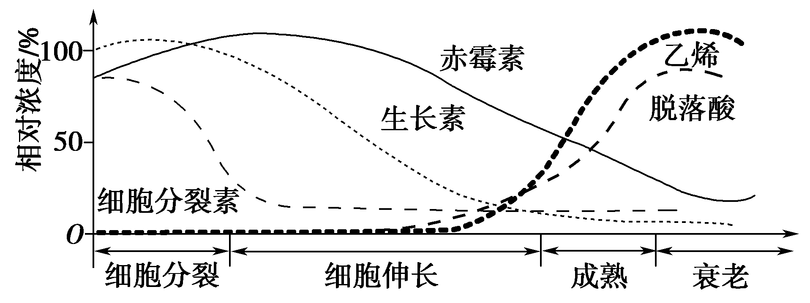
(1)在果实的细胞分裂过程中哪些激素在起作用？
(2)在细胞伸长过程中占主导作用的激素有哪些？
(3)在果实的成熟过程中明显升高的激素有哪几种？
(4)由上述各种激素的变化能得出什么结论？
总结：1．不同植物激素作用的相关性
(1)生长素和赤霉素：
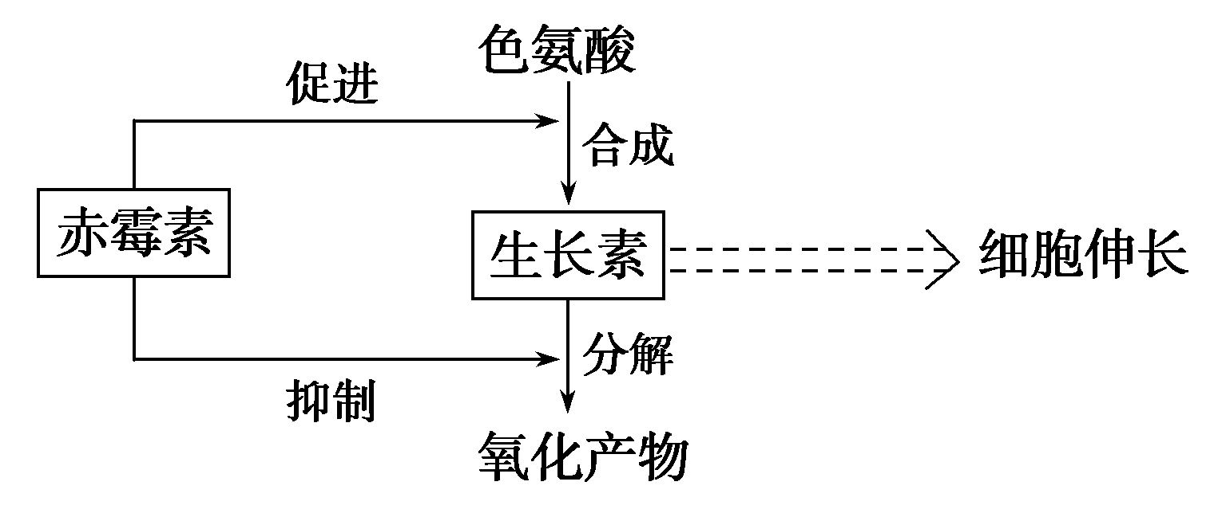
①促进合成：赤霉素通过促进色氨酸合成生长素来促进细胞伸长。
②抑制分解：赤霉素对生长素的分解具有抑制作用，赤霉素与生长素对促进细胞伸长具有协同作用。
(2)生长素和细胞分裂素
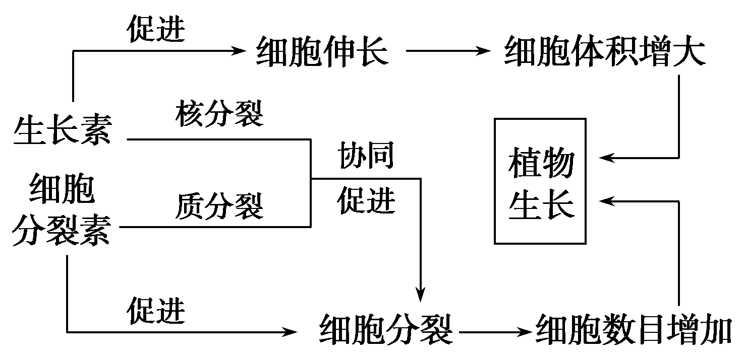
(3)生长素和乙烯
低浓度的生长素促进细胞的伸长，但生长素浓度升高到一定值时，就会促进乙烯的合成，乙烯含量的升高，反过来会抑制生长素的作用。
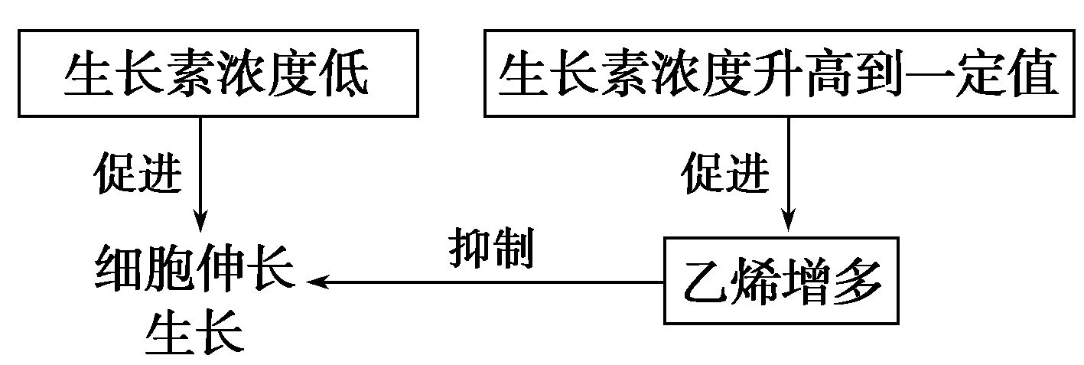

(4)脱落酸和赤霉素
①种子萌发过程中，脱落酸和赤霉素两种激素浓度的变化：
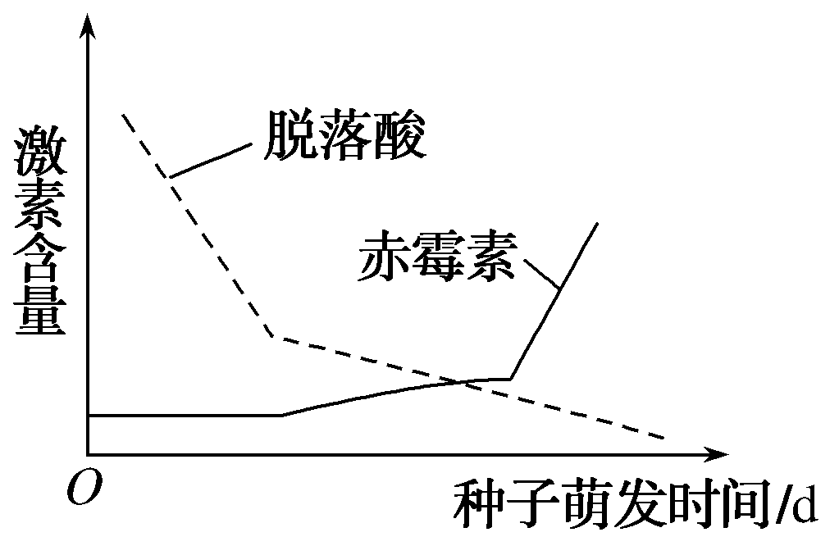
赤霉素促进种子萌发，脱落酸抑制种子萌发，所以种子是否萌发取决于赤霉素和脱落酸浓度之比，两者对种子萌发的作用是相反的。
②黄瓜茎端的脱落酸与赤霉素的比值
2.为探究生长素和乙烯对某植物生长的影响，科学家在该植物某一生长周期内，发现茎中两种激素的含量和茎段生长情况如图所示。下列推测正确的是( )
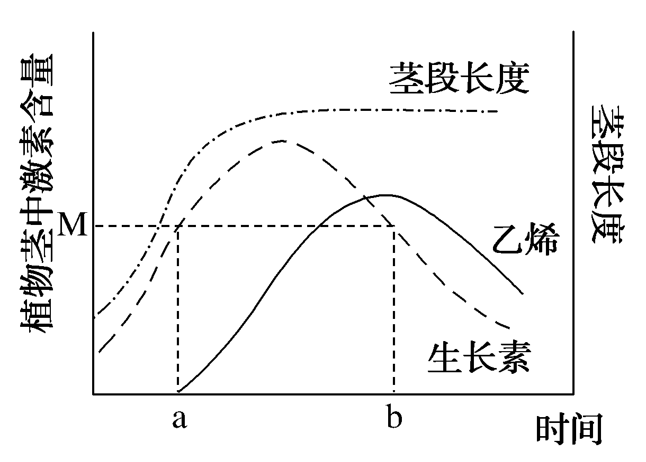
A．茎的伸长与生长素的促进作用有关，与乙烯无关
B．生长素浓度达到一定值时，可能促进乙烯的合成
C．生长素促进乙烯合成，两者对茎段生长有协同作用
D．图中a、b两个时刻，该植物茎段的生长速度相同

